SEMAXEL
Diagrama de Casos de Uso
Sistema de Gestión de Mantenimiento de Infraestructura — SEMAXEL

Asignatura: PTY4614 - Capstone
Docente: Cindy Contador
Equipo de Trabajo:
Maximiliano Duarte — Scrum Master / Líder QA
Juan León — Product Owner / Redactor Técnico
Elías Guala — Desarrollador Fullstack
Sebastián Maturana — Líder Técnico
Fecha: 30 de septiembre de 2026

Propósito del documento
Este documento describe los actores del sistema SEMAXEL y los casos de uso principales que cada uno puede ejecutar, derivados directamente del control de acceso por rol implementado en el código (accounts/roles.py) y de las vistas funcionales de cada aplicación Django del proyecto.

Diagrama
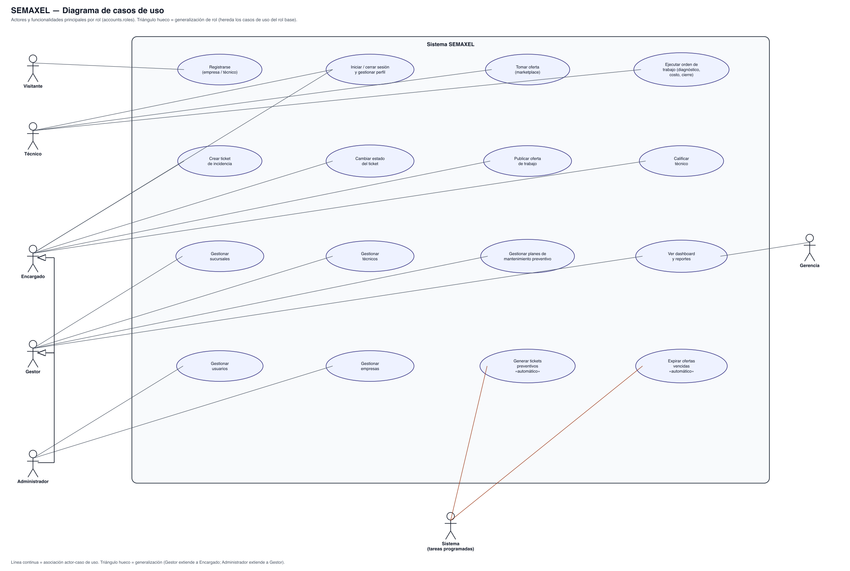
Figura 1. Diagrama de casos de uso de SEMAXEL, por rol.

Actores
Actor | Descripción | Origen en el código
Visitante | Persona no autenticada que llega al sistema desde el formulario público de registro. | accounts/views.py: registro, registro_gestor, registro_tecnico
Técnico | Profesional de mantenimiento. Opera el marketplace de ofertas y ejecuta sus propias órdenes de trabajo. | tecnicos.Tecnico · rol TECNICO
Encargado | Responsable de una o más sucursales. Reporta incidencias y gestiona su ciclo de vida. | Usuario.Rol.ENCARGADO · sucursales_visibles()
Gestor | Administra una empresa cliente completa: sus sucursales, técnicos y mantenimiento preventivo. Hereda las capacidades de Encargado. | Usuario.Rol.GESTOR
Gerencia | Rol de solo lectura con visión global de la empresa: reportes y KPIs, sin capacidad de edición. | Usuario.Rol.GERENCIA
Administrador | Control total de la plataforma multiempresa: usuarios, empresas y configuración global. Hereda las capacidades de Gestor. | Usuario.Rol.ADMIN / is_superuser
Sistema (tareas programadas) | Actor no humano: comandos de gestión ejecutados periódicamente (cron / Task Scheduler) que mantienen consistentes el SLA y el mantenimiento preventivo. | expirar_ofertas, generar_preventivos (management commands)

Catálogo de casos de uso
Caso de uso | Actor(es) | Descripción breve
Registrarse | Visitante | Alta pública como empresa (Gestor) o como técnico independiente; nunca otorga rol ADMIN.
Iniciar / cerrar sesión y gestionar perfil | Todos los roles autenticados | Autenticación real con django.contrib.auth y edición de datos propios (nombre, correo, teléfono).
Crear ticket de incidencia | Encargado, Gestor, Administrador | Registra una falla en una sucursal; calcula automáticamente la fecha límite según el SLA vigente.
Cambiar estado del ticket | Encargado, Gestor, Administrador | Transiciona el ticket según la máquina de estados (Ticket.TRANSICIONES_VALIDAS) y deja historial.
Publicar oferta de trabajo | Encargado, Gestor, Administrador | Publica el ticket en el marketplace de ofertas para que un técnico elegible la tome.
Tomar oferta (marketplace) | Técnico | El técnico toma una oferta disponible; se genera automáticamente la Orden de Trabajo.
Ejecutar orden de trabajo | Técnico | Registra diagnóstico, trabajo realizado, costos y avanza la orden hasta su cierre.
Calificar técnico | Encargado, Gestor, Administrador | Calificación de 1 a 5 al cerrar la orden de trabajo (máximo una por orden).
Gestionar sucursales | Gestor, Administrador | Alta, edición y asignación de encargados a sucursales de la empresa.
Gestionar técnicos | Gestor, Administrador | Alta y edición de técnicos y sus especialidades.
Gestionar planes de mantenimiento preventivo | Gestor, Administrador | Define frecuencia y próxima ejecución de mantenciones programadas por sucursal.
Generar tickets preventivos «automático» | Sistema / Gestor (botón manual) | Crea tickets tipo PREVENTIVO desde planes vencidos (idempotente).
Expirar ofertas vencidas «automático» | Sistema | Marca EXPIRADA una oferta sin tomar y devuelve el ticket a EN_REVISION.
Ver dashboard y reportes | Encargado, Gestor, Gerencia, Administrador | KPIs y gráficos (Chart.js) con datos reales agregados vía ORM; alcance según rol.
Gestionar usuarios | Administrador | Alta, edición de rol, teléfono y contraseña de cualquier usuario del sistema.
Gestionar empresas | Administrador | Alta y edición de empresas cliente (multiempresa).

Notas de diseño
- El control de acceso no usa grupos/permisos nativos de Django: se implementa con el decorador rol_requerido(*roles) y funciones de alcance (sucursales_visibles, tickets_visibles, ordenes_visibles, ofertas_visibles) en accounts/roles.py.
- La generalización Administrador → Gestor → Encargado del diagrama refleja que cada rol superior conserva las capacidades del rol base, verificado en el informe de avance mediante pruebas funcionales por rol (43 casos, 0 fallos).
- Gerencia es deliberadamente de solo lectura: no aparece en los casos de uso de creación/edición, solo en reportes.
- El técnico no tiene acceso al dashboard general ni al listado de tickets/sucursales: solo ve ofertas, sus propias órdenes y su perfil, conforme a la Fase 5 del informe de avance.

